IMWR-cirkel en PDCA-cyclus
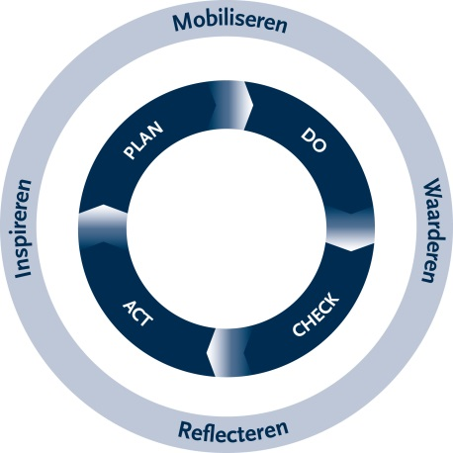
De praktijk leert dat bij de toepassing van de PDCA-cyclus de nadruk vaak op de techisch-rationele aspecten van de bedrijfsvoering wordt gelegd. Organisaties hebben hun besturing technisch wellicht goed voor elkaar, maar dit blijkt niet genoeg te zijn om organisatie-ontwikkeling daadwerkelijk gestalte te geven. Veel veranderprojecten zijn niet succesvol, een groot percentage faalt.
Veranderen is niet alleen een rationeel proces; het komt ook aan op het op de juiste manier aanspreken - inspireren en mobiliseren - van mensen. Aandacht voor het samenspel, voor de drijfveren, visie en de ruimte van mensen binnen de organisatie, is van cruciaal belang voor succes. Naast de rationele, analytische en lineaire invalshoek spelen veranderkundige inzichten, emotie en intuïtie een belangrijke rol. Deze invalshoek van veranderen is uitgewerkt in de IMWR-cirkel.
De IMWR-cirkel geeft invulling aan meer mensgerichte, sociaal culturele aspecten die nodig zijn om een organisatie goed te laten functioneren. Het is de cirkel van de menselijke maat.
Inspireren
Inspireren is het prikkelen van de geest, het genereren van nieuwe ideeën, het creëren van een gevoel van betrokkenheid en uitdaging. Het elkaar enthousiast maken voor de bestaansreden van de organisatie, haar positie en kracht. Het ontwikkelen van een toekomstperspectief en ontdekken van mogelijkheden tot verbeteren en vernieuwen.
Mobiliseren
Mobiliseren is het benutten van de inspiratie; het aanwenden en ontwikkelen van de capaciteiten en kwaliteiten van alle betrokkenen in en rond de organisatie (medewerkers, klanten, partners, bestuurders), om het toekomstperspectief, de doelstellingen en plannen van de organisatie te realiseren.
Waarderen
Waarderen betekent dat de leiding in overleg met medewerkers en andere betrokkenen bepaalt wat werkelijk van waarde is in het licht van haar missie en visie. Waarderen betekent ook oog en respect hebben voor elkaars rol en bijdrage, het beantwoorden van de behoeften van medewerkers aan erkenning voor gepleegde inspanningen en behaalde resultaten in lijn met de doelstellingen van de organisatie.
Reflecteren
Reflecteren betekent de tijd nemen om terug te kijken op de resultaten die zijn behaald en de manier waarop dat is gebeurd. Om daarvan te leren. Reflecteren omvat ook het spiegelen met anderen. De tijd nemen om met elkaar te overdenken en te bespreken waar het nu eigenlijk allemaal om ging, waar het goed gaat, waar de zorgen zitten, wat er mogelijk of moeilijk was of zal worden.
Om succesvol te kunnen veranderen en daarmee de conditie van de organisatie te versterken, kan PDCA niet zonder IMWR en omgekeerd. Ze zijn dan ook beiden in het INK-managementmodel en het Overheidsontwikkelmodel terug te vinden. De PDCA-cyclus is heel duidelijk te koppelen aan de afzonderlijke aandachtsgebieden. IMWR zit meer verspreid in en door het model. Met name in de aandachtsgebiede Leiderschap en Management van medewerkers en in het aandachtsgebied Verbeteren en vernieuwen.

